PERBEDAAN PENGGUNAAN *E-WALLET* OLEH MAHASISWA LAKI-LAKI DAN PEREMPUAN

**Hasna Bella Pramesthi1, Hellna Alodia Ivana2, Itsna Sari Aulia3**

1,2,3Departemen Manajemen, FEB, Universitas Sebelas Maret, Surakarta, Indonesia

1Email: [hasnabellap11@student.uns.ac.id](mailto:hasnabellap11@student.uns.ac.id)

**Abstract:** *E-Wallet is one of the technological innovations widely adopted by the Indonesian society, including students. E-Wallet provides various benefits to students, including ease of transactions, transaction security, and cost savings. There are differences in the usage of E-Wallet between male and female students. This article aims to explore the frequency, purpose, and reasons for using E-Wallet among male and female students. The research method employed is qualitative, with active students from the Faculty of Economics and Business at Universitas Sebelas Maret as informants. The data collection technique used is a questionnaire. The results of the study, involving 75 respondents with a percentage of 40% male students and 60% female students, indicate differences in the usage of E-Wallet between male and female students in terms of frequency and purpose of use, while there is similarity in the aspect of reasons for usage. The primary factor driving the use of E-Wallet by both groups of students is the ease of transactions.*

**Keywords:** *E-Wallet; male student; female student*

**Abstraksi:** *E-Wallet* merupakan salah satu inovasi teknologi yang banyak diadopsi oleh masyarakat Indonesia, termasuk di kalangan mahasiswa. *E-Wallet* memberikan berbagai manfaat kepada mahasiswa, termasuk kemudahan dalam transaksi, keamanan transaksi, dan penghematan biaya. Terdapat perbedaan dalam penggunaan *E-Wallet* antara mahasiswa laki-laki dan perempuan. Artikel ini bertujuan untuk mengeksplorasi frekuensi, tujuan, dan alasan penggunaan *E-Wallet* di kalangan mahasiswa laki-laki dan perempuan. Metode penelitian yang digunakan adalah kualitatif, dengan mahasiswa aktif dari Fakultas Ekonomi dan Bisnis Universitas Sebelas Maret sebagai informan. Teknik pengumpulan data yang digunakan adalah kuesioner. Hasil penelitian, melibatkan 75 responden dengan persentase 40% mahasiswa laki-laki dan 60% mahasiswa perempuan, menunjukkan perbedaan dalam penggunaan *E-Wallet* antara mahasiswa laki-laki dan perempuan dari segi frekuensi dan tujuan penggunaan, sementara terdapat kesamaan dalam aspek alasan penggunaan. Faktor utama yang mendorong penggunaan *E-Wallet* oleh kedua kelompok mahasiswa adalah kemudahan dalam transaksi.

**Kata Kunci:** *E-Wallet* ; mahasiswa laki-laki; mahasiswa perempuan

**Pendahuluan**

Berkembangnya ilmu pengetahuan serta teknologi sudah membawakan perbedaan yang berarti pada kehidupan manusia (Nurulita, 2012). Internet menjadi sebuah kerangka teknologi yang sangat efisien dalam menyediakan sistem informasi. Di Indonesia, penggunaan internet di kalangan masyarakat terus mengalami peningkatan setiap tahunnya. Jumlah pengguna internet yang tinggi, terutama melalui komponen smartphone memakai sistem operasi Android serta iOS menjadi pendorong utama kemajuan teknologi informasi. Berlandaskan data dari Asosiasi Penyelenggara Jasa Internet Indonesia (APJII) yang ditulis oleh (Hanneman, 2023), pada tahun 2023, sejumlah pemakai internet di Indonesia hingga 215 juta, dengan kenaikan sebesar 1,17% dari tahun sebelumnya. Peningkatan penggunaan internet di Indonesia didorong oleh beberapa faktor internal (Abrilia & Sudarwanto, 2022), salah satunya yaitu penggunaan aplikasi yang memberikan fitur kemudahan bagi kehidupan manusia. Aplikasi-aplikasi ini menawarkan berbagai fitur yang dapat mempermudah manusia dalam melaksanakan beragam hal, dimulai dari berkomunikasi, bersosialisasi, berbelanja, sampai bekerja. Salah satu contoh aplikasi yang banyak digunakan masyarakat saat ini terutama generasi muda, yaitu Aplikasi *E-Wallet.*

*Electronic Wallet*, atau yang biasa diketahui yakni *E-Wallet*, ialah sebuah aplikasi atau platform dompet elektronik yang berperan dalam mempermudah transaksi diantar penggunanya, sehingga dapat diakses dengan lebih mudah oleh masyarakat (Abrilia & Sudarwanto, 2022). *E-Wallet* menawarkan kenyamanan, kecepatan, dan keamanan bagi pemakainya guna melaksanakan transaksi online di seluruh dunia dari berbagai toko dan pihak. Dompet elektronik atau *E-Wallet*, bisa menggeser peranan dompet konvensional dengan menyatukannya pada sebuah platform atau aplikasi, yang pada gilirannya mengurangi kebutuhan masyarakat akan beberapa kartu dalam dompet mereka (Ciputri,Safitri,Nurtaqiya,Qibtiyah, 2020). *E-Wallet* memungkinkan penggunanya untuk mengirimkan uang pada teman atau orang lain, membayar produk serta layanan dalam batas saldo yang telah ditentukan. Teknologi yang semakin maju serta mudah digunakan oleh masyarakat untuk transaksi pembayaran online ataupun offline semakin mudah .

Aplikasi *E-Wallet* yang telah tersedia dan dapat diunduh di smartphone, meliputi: OVO, GoPay, Dana, LinkAja, Doku, I-saku, dan Sakuku (Daliyah & Patrikha, 2020). Meskipun demikian, ada beberapa Aplikasi *E-Wallet* dengan jumlah peminat dan pengguna yang besar di tengah masyarakat, antara lain GoPay, OVO, Dana, dan LinkAja. Fenomena ini mencerminkan bahwasannya keempat platform itu sudah berhasil menjadi pilihan utama masyarakat Indonesia dalam melakukan transaksi keuangan digital. Keberhasilan ini menandakan bahwa keempat aplikasi *E-Wallet* tersebut sudah membuktikan menjadi alat yang sangat dipercayakan dan diperlukan oleh masyarakat guna memenuhi kebutuhan transaksional mereka. (Nabila & Sulistyowati, 2020)

Menurut penelitian data yang dilakukan oleh Lembaga Jakpat (dalam Annisa Retno Utami, 2022) dari 2.496 responden, terbukti bahwa sekitar 68% dari pengguna dompet digital berasal dari kalangan milenial. Di antara kalangan milenial tersebut, mahasiswa juga termasuk yang memanfaatkan *E-Wallet* atau dompet digital menjadi metode pembayaran guna pemenuhan keperluan mereka. *E-Wallet* banyak digunakan untuk keperluan seperti top up dan pembelian data, belanja online, pembayaran produk, serta pemesanan makanan antar. Meskipun *E-Wallet* digunakan oleh berbagai kalangan mahasiswa, terdapat kecenderungan bahwasannya perspektif penggunaan ini dapat berbeda diantara mahasiswa laki laki dan perempuan.

Perbedaan pada perspektif penggunaan *E-Wallet* diantara mahasiswa laki-laki dan perempuan bisa diamati melalui beberapa aspek, termasuk frekuensi penggunaan, tujuan penggunaan, dan alasan penggunaan. Terdapat perbedaan antara kedua kelompok gender pada hal proteksi, di mana perempuan cenderung biasanya memprioritaskan keamanan dalam konteks pembayaran digital daripada laki-laki serta terlihat dari kecenderungan belanja, untuk laki-laki pemakaian pembayaran digital ini didasari oleh kebiasaan, lalu untuk perempuan didasari oleh keinginannya (Iradianty, 2021). Pemakaian *E-Wallet* yang dilaksanakan beragam jenjang termasuk pada mahasiswa, tidak jauh dari keyakinan untuk membeli. Rasa yakin terhadap keamanan dan manfaat *E-Wallet* dapat mempengaruhi persepsi konsumen terhadap metode pembayaran *E-Wallet* ( Sari, Mintarti, Utomo, 2020).

Artikel ini diharapkan dapat memberi pemahaman yang dalam kepada pelaku usaha *E-Wallet* terkait perbedaan perspektif penggunaan *E-Wallet* diantara mahasiswa laki-laki serta perempuan. Aspek seperti frekuensi penggunaan, tujuan penggunaan, dan alasan penggunaan yang berbeda antara kedua kelompok gender ini dapat memberikan wawasan yang berharga bagi berbagai pihak yang berkepentingan. Dengan memahami perbedaan perspektif penggunaan *E-Wallet* diantara mahasiswa laki laki dan perempuan, pihak yang berkaitan dapat mengembangkan layanan *E-Wallet* yang lebih sesuai dengan kebutuhan masing-masing kelompok.

Penelitian sebelumnya yang ditulis oleh Aldilla Iradianty dan Bayu Rima Aditya berjudul Digital Payment: Perspektif Gender dalam Pemilihan Jasa Pembayaran Digital membahas tentang perbedaan perspektif penggunaan *E-Wallet* umumnya dilakukan pada masyarakat umum, tanpa membedakan status sosial. Riset ini menggambarkan yang lebih lengkap terkait bagaimana mahasiswa laki laki serta perempuan menggunakan *E-Wallet* dalam kesehariannya. Riset ini ialah riset yang pertama kali yang mengkaji perbedaan perspektif penggunaan *E-Wallet* diantara mahasiswa laki laki serta perempuan di Indonesia. Riset ini memberikan kontribusi bagi pengembangan *E-Wallet* yang lebih sesua pada keperluan serta keinginan mahasiswa laki-laki dan perempuan. Perolehan riset ini dapat dipakai guna mengembangkan strategi pemasaran *E-Wallet* yang lebih efektif dan efisien bagi mahasiswa laki-laki dan perempuan.

**Kajian Teori**

*E-Wallet* atau dompet digital ialah sebuah alat membayar digital yang menggunakan media elektronik berupa server (Mulyana & Wijaya, 2018). *E-Wallet* atau dompet digital ialah fitur elektronik guna menyimpankan data instrumentasi membayar diantaranya pembayaran memakai kartu maupun digital, yang bisa juga mewadahi dana, dan guna melaksanakan pembayaran (Bank Indonesia, 2016). *E-Wallet* diartikan menjadi mata uang digital, yang mana ada kemudahan saat belanja tanpa membawa banyaknya uang tunai Megadewandanu,Suyoto,Pranowo, 2017). *E-Wallet* mengacu di "dompet" virtual atau akun yang menyimpan uang di dalam sebuah platform digital, dirancang guna memfasilitasi pembayaran produk secara nontunai, untuk kenyamanan konsumen (Hutami, 2019). *E-Wallet* atau dompet elektronik ialah wujud *Fintech (Financial Technology)* yang menggunakan internet menjadi media serta diadopsi menjadi sebuah alternatif teknik pembayaran (Nawawi, 2020).

Mahasiswa adalah individu yang sedang aktif mengembangkan pengetahuannya atau tengah belajar, terdaftar, dan sedang menjalani proses pendidikan di salah satu jenisnya lembaga pendidikan tinggi contohnya akademik, politeknik, sekolah tinggi, institut, atau universitas (Hartaji, 2016). Periode mahasiswa ialah periode pergantian menuju dewasa yang generalnya terjadi pada rentang umur 18-25 tahun. Selama periode ini, mahasiswa mengalami perkembangan signifikan dan mempunyai tanggung jawab pada pengembangan diri, meliputi tanggung jawab dalam faktor kehidupan yang membantu mereka menjajaki masa dewasa (Hulukati & Djibran, 2018). Mahasiswa ialah peserta didik yang terdata serta belajar di perguruan tinggi terkait (BPK, 1990).

Pembagian mahasiswa berdasarkan gender menunjukkan perbedaan dalam kelompok mahasiswa, yakni mahasiswa laki-laki dan perempuan. Secara sosiologis menurut Peck (dalam Renata & Parmitasari, 2016), perbandingan laki-laki dan perempuan berkaitan dengan peranan gender yang menjadi sifat, tingkah laku, peringai, emosional, kecerdasan yang ada budaya terkait klasifikasi menjadi feminine serta maskulin. Sifat-sifat laki-laki dan perempuan bisa ditentui berlandaskan budaya terkait sikap yang dianggap pantas untuk laki laki serta perempuan, wawasan kultur biasanya memiliki peran khusus berlandaskan gendernya. Berlandaskan Dagun (1992) secara psikis perempuan serta laki-laki berbeda. laki-laki biasanya rasional, lebih aktif, lebih agresif. Berkebalikannya perempuan lebih emosional, lebih pasif, lebih submisif saat pemenuhan kebutuhan. Laki-laki amat agresif, mandiri, serta kompetitif saat memenuhi keperluan, lalu perempuan amat pasif bergantung kepada kompromi saat memenuhi keperluannya.

Dalam penelitiannya, (Hidayati, 2016) mengemukakan bahwa terdapat persepsi yang menyatakan bahwa perempuan cenderung memiliki kecenderungan untuk memperhatikan detail dan teliti lebih dari pada laki-laki. Perbedaan diantara laki laki dan perempuan pada hal keamanan, di mana perempuan sangat memperhatikan keamanan membayar secara digital, daripada laki-laki, serta ditinjau dari pembiasaan belanja, untuk laki-laki pemakaian pembayaran ini bisa didasari oleh kebiasaan, lalu untuk perempuan didasari oleh niatan perilakunya (Iradianty, 2021). Persepsi gender dapat memengaruhi perilaku individu saat beragam faktor kehidupan, termasuk dalam hal penggunaan pembayaran digital.

**Metode**

Metode penelitian yang dipakai pada riset ini adalah metode kualitatif. Metode kualitatif dipilih karena penelitian ini bermaksud guna memahami perbedaan penggunaan *E-Wallet* oleh mahasiswa laki-laki serta perempuan. Metode pengumpulan data yang dipakai pada penelitian ini ialah kuisioner. Kuisioner dilakukan dengan mengajukan pertanyaan-pertanyaan terbuka kepada informan untuk menggali informasi yang mendalam tentang perbedaan penggunaan *E-Wallet* oleh mahasiswa laki-laki dan perempuan. Informan penelitian ini adalah mahasiswa aktif Fakultas Ekonomi dan Bisnis Universitas Sebelas Maret. Pemilihan sampel secara purposive sampling didasarkan pada kriteria bahwa mahasiswa tersebut aktif menggunakan *E-Wallet*.

**Hasil dan Pembahasan**

Terdapat 75 responden pada penelitian ini, laki-laki sebanyak 30 orang dengan persentase 40% dan perempuan sebanyak 45 orang dengan persentase 60%. Seluruh responden dilibatkan dalam penelitian ini untuk dimintai informasi tentang pengalaman dalam menggunakan E-Wallet, dengan meminta responden untuk memilih jawaban yang sesuai dengan kebiasaan yang dilakukannya, data tersebut dikumpulkan dan diolah serta ditarik kesimpulannya. Berikut adalah hasil olah data yang kami dapat dari jawaban responden.

1. **Frekuensi penggunaan *E-Wallet***

**Grafik 1.** Pengalaman pengguna *E-Wallet*

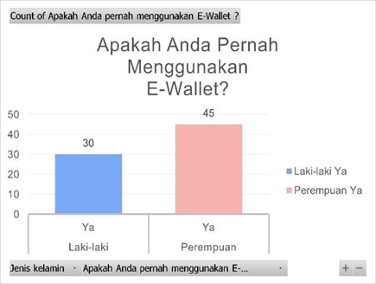

Berdasarkan grafik 1, terdapat 75 responden baik mahasiswa laki laki maupun perempuan menyatakan bahwa mereka pernah menggunakan *E-Wallet* sebagai alat pembayaran. Data tersebut menunjukkan bahwa *E-Wallet* telah menjadi alat pembayaran yang populer di kalangan mahasiswa, baik laki-laki maupun perempuan. Keberhasilan implementasi *E-Wallet* dalam kehidupan sehari-hari responden menjadi indikator positif mengenai penerimaan dan kepercayaan terhadap sistem pembayaran digital ini. Selanjutnya, mari kita tinjau lebih rinci data yang dihasilkan untuk mendapatkan wawasan yang lebih mendalam mengenai pola penggunaan *E-Wallet* dan faktor-faktor yang memengaruhinya.

**Grafik 2.** Periode Penggunaan *E-Wallet*

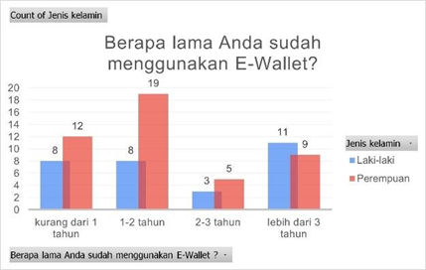

Grafik 2 menunjukkan bahwa data tertinggi periode penggunaan *E-Wallet* pada mahasiswa laki laki adalah lebih dari 3 tahun, dengan persentase 36,67% dan data tertinggi periode penggunaan *E-Wallet* pada mahasiswa perempuan adalah 1-2 tahun, dengan persentase 42,22%. Hal ini menunjukkan bahwa mahasiswa laki-laki lebih cenderung menggunakan *E-Wallet* dalam jangka waktu yang lebih lama dibandingkan mahasiswa perempuan. Sedangkan, data terendah periode penggunaan *E-Wallet* pada mahasiswa laki laki dan perempuan adalah 2-3 tahun dengan persentase laki laki 10% dan perempuan 11,11%.

**Grafik 3.** Frekuensi penggunaan *E-Wallet*

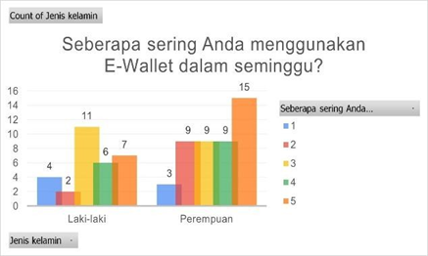

Pada grafik 3 terlihat bahwa frekuensi penggunaan *E- Wallet* mahasiswa perempuan lebih tinggi daripada mahasiswa laki laki. Data tertinggi frekuensi penggunaan *E-Wallet* pada mahasiswa laki laki terdapat nomor 3 dengan kategori jarang, sedangkan pada mahasiswa perempuan terdapat pada nomor 5 dengan kategori sangat sering. Hal ini menunjukkan bahwa mahasiswa perempuan lebih membutuhkan *E-Wallet* dalam kehidupan sehari-hari dibandingkan mahasiswa laki-laki.

1. **Alasan penggunaan *E-Wallet***

**Grafik 4.** Jenis Aplikasi *E-Wallet*

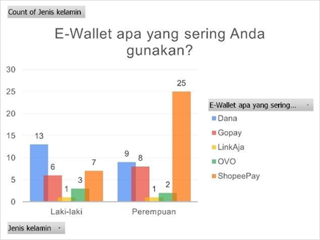

Grafik 4 menunjukkan bahwa analisis terhadap mahasiwa laki-laki paling banyak menggunakan *E-Wallet* pada aplikasi Dana dengan persentase 43,33% dan yang paling sedikit adalah LinkAja dengan persentase 3,33%. Sementara hasil analisis untuk mahasiswa perempuan, mereka paling banyak menggunakan ShopeePay sebagai penyedia pembayaran digital dengan persentase 55,55%, dan yang paling sedikit adalah LinkAja dengan persentase 2,22%. Hal ini menunjukkan bahwa mayoritas laki-laki menggunakan *E-Wallet* pada aplikasi Dana dan perempuan paling banyak menggunakan ShopeePay dalam melakukan pembayaran digital.

**Grafik 5.** Alasan Penggunaan *E-Wallet*

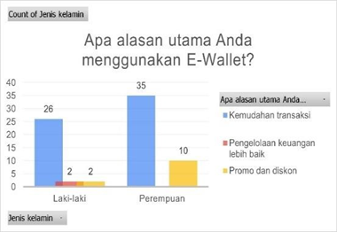

Grafik 5 menunjukkan alasan penggunaan *E-Wallet* pada mahasiswa laki laki dan perempuan sama yakni dengan alasan kemudahan transaksi. Pada mahasiswa laki laki alasan kemudahan transaksi memiliki persentase 86,67% dan mahasiswa perempuan memiliki persentase 77,78%. Hal ini menunjukkan bahwa kemudahan transaksi merupakan faktor utama yang mendorong penggunaan e-wallet di kalangan mahasiswa, baik laki-laki maupun perempuan.

**Grafik 6.** Integritas Penggunaan *E-Wallet*

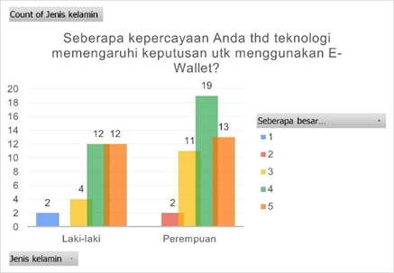

Pada grafik 6 terlihat bahwa data kepercayaan penggunaan *E-Wallet* tertinggi oleh mahasiswa laki laki terdapat pada nomor 4 dan 5 dengan kategori memengaruhi dan sangat memengaruhi memiliki persentase yang sama masing masing sebesar 40%. Sedangkan, data kepercayaan penggunaan *E-Wallet* tertinggi oleh mahasiswa perempuan terdapat pada nomor 4 dengan kategori memengaruhi memiliki persentase sebesar 42,22%. Hal ini menunjukkan bahwa fitur-fitur yang dipengaruhi oleh kemajuan teknologi dalam *E- Wallet* merupakan salah satu faktor yang memengaruhi kepercayaan mahasiswa dalam menggunakan *E-Wallet*.

**Grafik 7.** Faktor yang memengaruhi untuk menggunakan *E-Wallet*

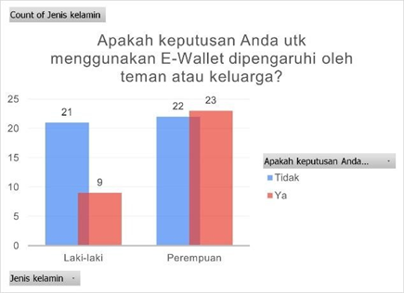

Grafik 7 menunjukkan bahwa untuk menggunakan *E-wallet* pada mahasiswa laki laki mayoritas tidak dipengaruhi oleh teman atau keluarga dengan persentase 70%, sedangkan yang dipengaruhi oleh teman atau keluarga sebesar 30%. Pada mahasiswa perempuan keputusan untuk menggunakan *E- Wallet* yang dipengaruhi dan tidak dipengaruhi oleh teman atau keluarga selisihnya hanya sedikit, yang dipengaruhi memiliki persentase sebesar 51,11% dan yang tidak dipengaruhi memiliki persentase 48,89%. Hal ini menunjukkan bahwa mahasiswa laki-laki lebih cenderung memutuskan untuk menggunakan e-wallet secara mandiri, sedangkan mahasiswa perempuan lebih cenderung dipengaruhi oleh teman atau keluarga.

**Grafik 8.** Pengaruh tempat penyedia *E-Wallet* terhadap penggunaan

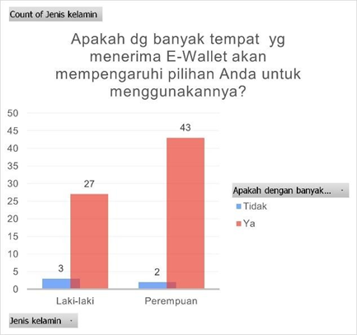

Berdasarkan grafik 8, dengan banyaknya tempat yang menyediakan pembayaran menggunakan *E-Wallet* akan memengaruhi mahasiswa laki laki dan perempuan untuk menggunakan *E-Wallet.* Persentase mahasiswa laki laki yang akan terpengaruh menggunakan *E-Wallet* untuk pembayaran sebesar 90% dan mahasiswa perempuan sebesar 95,56%. Hal ini menunjukkan bahwa ketersediaan tempat pembayaran yang menggunakan *E-wallet* merupakan faktor yang penting dalam mendorong penggunaan *E-Wallet* di kalangan mahasiswa.

**Grafik 9.** Kepuasan Penggunaan *E-Wallet*

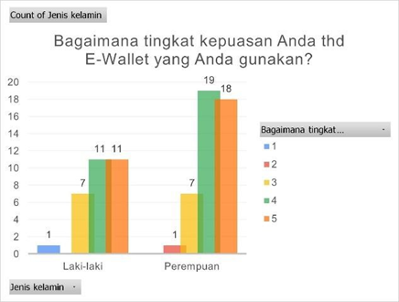

Pada grafik 9 terlihat bahwa data kepuasan penggunaan *E-Wallet* tertinggi oleh mahasiswa laki laki terdapat pada nomor 4 dan 5 dengan kategori puas dan sangat puas memiliki persentase yang sama masing masing sebesar 36,67%. Sedangkan, data kepuasan penggunaan *E-Wallet* tertinggi oleh mahasiswa perempuan terdapat pada nomor 4 dengan kategori memengaruhi memiliki persentase sebesar 42,22%. Hal ini menunjukkan bahwa mahasiswa laki-laki dan perempuan umumnya puas dengan penggunaan *E-Wallet*, terutama dengan kemudahan transaksi dan fitur-fitur yang ditawarkan.

1. **Tujuan penggunaan *E-Wallet***

**Grafik 10.** Tujuan Penggunaan *E-Wallet*

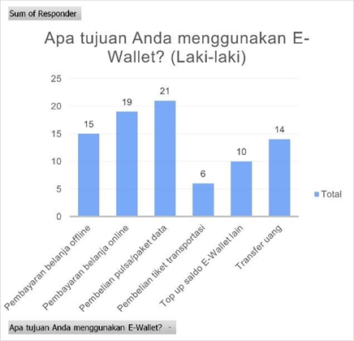

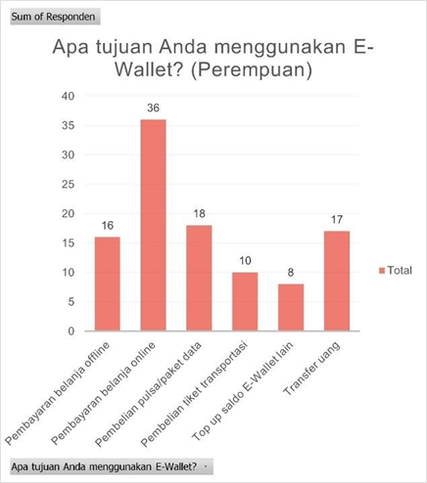

Berdasarkan Grafik 10, mayoritas mahasiswa laki laki menggunakan *E-Wallet* untuk pembelian pulsa / paket data dengan persentase 24,71% dan minoritas menggunakan untuk pembelian tiket transportasi dengan persentase 7,06%. Sedangkan, mayoritas mahasiswa perempuan menggunakan *E- Wallet* untuk pembayaran belanja online dengan persentase 34,29% dan minoritas menggunakan untuk top up saldo *E-Wallet* lain dengan persentase 7,62%. Hal ini menunjukkan bahwa mahasiswa laki-laki lebih cenderung menggunakan *E-Wallet* untuk keperluan sehari- hari, sedangkan mahasiswa perempuan lebih cenderung menggunakan *E-Wallet* untuk keperluan belanja online.

**Kesimpulan dan Saran**

Berdasarkan hasil dan pembahasan di atas, dapat disimpulkan bahwa terdapat beberapa perbedaan frekuensi, alasan, dan tujuan penggunaan *E-Wallet* antara mahasiswa laki-laki dan perempuan. Dari total 75 responden, 40% adalah mahasiswa laki-laki dan 60% adalah mahasiswa perempuan. Secara umum, mahasiswa laki-laki cenderung menggunakan *E-Wallet* dalam periode waktu yang lebih lama, sementara mahasiswa perempuan lebih sering menggunakannya secara frekuensi. Frekuensi penggunaan *E- Wallet* dalam jangka waktu satu minggu oleh mahasiswa perempuan lebih tinggi daripada mahasiswa laki-laki.

Alasan utama penggunaan *E-Wallet* oleh mahasiswa laki laki dan perempuan bervariasi*.* Mahasiswa laki-laki menggunakan E-Wallet dengan alasan kemudahan transaksi memiliki persentase sebesar 86,67%. Sedangkan, mahasiswa perempuan menggunakan *E-Wallet* dengan alasan kemudahan transaksi memiliki persentase 77,78% serta adanya promo dan diskon memiliki persentase sebesar 22,22%. Hal ini menunjukkan bahwa faktor kemudahan transaksi menjadi motivasi utama dalam memilih *E-Wallet* sebagai alat pembayaran digital.

Tujuan penggunaan *E-Wallet* juga bervariasi antara mahasiswa laki-laki dan Perempuan. Mahasiswa laki-laki cenderung menggunakan *E-Wallet* untuk kebutuhan sehari-hari, seperti pembelian pulsa dan paket data. Mahasiswa perempuan lebih fokus menggunakan *E-Wallet* untuk belanja online.

Perbedaan pola penggunaan *E-Wallet* antara mahasiswa laki-laki dan perempuan ini dapat menjadi salah satu pertimbangan bagi penyedia *E-Wallet* dalam mengembangkan produk dan layanannya. Penyedia *E-Wallet* dapat fokus pada pengembangan fitur-fitur yang sesuai dengan kebutuhan dan minat masing-masing kelompok pengguna.

**Daftar Referensi**

Abrilia, N. D., & Sudarwanto, T. (2022). Pengaruh Persepsi Kemudahan Dan Fitur Layananterhadap Minat Menggunakan E-Wallet Pada Aplikasi Dana Di Surabaya. *Pendidikan Tata Niaga*, *8*(3), 1006–1012.

Annisa Retno Utami. (2022). Persepsi Pengggunaan E-wallet OVO pada Generasi Z di Masa Pandemi Covid-19. *MAMEN: Jurnal Manajemen*, *1*(3), 409–415. https://doi.org/10.55123/mamen.v1i3.828

Bank Indonesia. (2016). Peraturan Bank Indonesia Nomor 18/40/Pbi/2016 Tentang Penyelenggaraan Pemrosesan Transaksi Pembayaran. *Bank Indonesia*, 51. https://www.bi.go.id/id/peraturan/sistem-pembayaran/Pages/pbi_184016.aspx

BPK. (1990). Peraturan Pemerintah Republik Indonesia Nomor 30 Tahun 1990 Tentang Pendidikan Tinggi. *Peraturan.Bpk.Go.Id*, *3*(1), 2. https://peraturan.bpk.go.id/Home/Details/60869

Ciputri, O., Safitri, O., Nurtaqiya, I., & Qibthiyah, M. (2020). *Urgensi Penggunaan E-wallet Sebagai Alat Transaksi dalam Meminimalisir Penyebaran Covid-19*. 1–13.

Dagun, S. M. (1992). *Maskulin dan Feminim: Perbedaan Pria Wanita dalam Fisiologi, Psikologi, Seksual, Karier,dan Masa Depan*. Rineka Cipta.

Daliyah, R., & Patrikha, F. D. (2020). Analisis Perilaku Konsumsi Pengguna Aplikasi E-Money Pada Mahasiswa Fakultas Ekonomi Universitas Negeri Surabaya. *Jurnal Pendidikan Tata Niaga*, *8*(3), 946–952.

Hanneman, R. A. (2023). *Peningkatan Penggunaan Internet di Indonesia*. https://apjii.or.id/berita/d/survei-apjii-pengguna-internet-di-indonesia-tembus-215-juta-orang

Hartaji, R. D. A. (2016). MOTIVASI BERPRESTASI PADA MAHASISWA YANG BERKULIAH DENGAN JURUSAN PILIHAN ORANG TUA). *Avant Garde*, *4*(2), 213. https://doi.org/10.36080/avg.v4i2.607

Hidayati, N. N. (2016). Bahasa dan Gender : Kajian Karakteristik Kebahasaan Anak Laki-Laki dan Perempuan. *Studi Keislaman*, *6*, 11.

Hulukati, W., & Djibran, M. R. (2018). Analisis Tugas Perkembangan Mahasiswa Fakultas Ilmu Pendidikan Universitas Negeri Gorontalo. *Bikotetik (Bimbingan Dan Konseling Teori Dan Praktik)*, *2*(1), 73. https://doi.org/10.26740/bikotetik.v2n1.p73-80

Hutami, L. T. H. (2019). Intensi Penggunaan Electronic Wallet Generasi Millenial Pada Tiga Startup “Unicorn” Indonesia Berdasarkan Modifikasi TAM. *Jurnal Perilaku Dan Strategi Bisnis*, *7*(2), 136–145. https://doi.org/10.26486/jpsb.v7i2.607

Iradianty, A. (2021). Digital Payment: Perspektif Gender dalam Pemilihan Jasa Pembayaran Digital. *JBMI (Jurnal Bisnis, Manajemen, Dan Informatika)*, *18*(1), 34–45. https://doi.org/10.26487/jbmi.v18i1.13409

Megadewandanu, S., Suyoto, & Pranowo. (2017). Exploring mobile wallet adoption in Indonesia using UTAUT2: An approach from consumer perspective. *Proceedings - 2016 2nd International Conference on Science and Technology-Computer, ICST 2016*, *October*, 11–16. https://doi.org/10.1109/ICSTC.2016.7877340

Mulyana, A., & Wijaya, H. (2018). Perancangan E-Payment System pada E-Wallet Menggunakan Kode QR Berbasis Android. *Komputika : Jurnal Sistem Komputer*, *7*(2), 63–69. https://doi.org/10.34010/komputika.v7i2.1511

Nabila, L. D., & Sulistyowati, R. (2020). PENGARUH DOMPET DIGITAL DAN PROMOSI PENJUALAN TERHADAP KEPUTUSAN PEMBELIAN PADA BISNIS FRANCHISE MINUMAN ( Studi Pada Konsumen Minuman Chatime di Lippo Plaza Sidoarjo ) Layli Durrotun Nabila Raya Sulistyowati. *Jurnal Pendidikan Tata Niaga*, *8*(3), 1034–1040.

Nawawi, H. H. (2020). Penggunaan E-wallet di Kalangan Mahasiswa. *Emik*, *3*(2), 189–205. https://doi.org/10.46918/emik.v3i2.697

Nurulita, S. (2012). Pengaruh Perkembangan Ilmu Pengetahuan dan Teknologi Terhadap Masyarakat dan Lingkungan. *Humaniora*, *11*(1), 37–48. https://journal.ugm.ac.id/jurnal-humaniora/article/view/623

Renata, S., & Parmitasari, L. N. (2016). Perilaku Prososial pada Mahasiswa Ditinjau dari Jenis Kelamin dan Tipe Kepribadian. *Psikodimensia*, 24–39.

Sari, A. N., Mintarti, S. U., & Utomo, S. H. (2020). Penggunaan E-wallet dalam Membentuk Perilaku Konsumsi Mahasiswa. *Jurnal Pendidikan: Teori, Penelitian, Dan Pengembangan*, *5*(12), 1860. https://doi.org/10.17977/jptpp.v5i12.14365